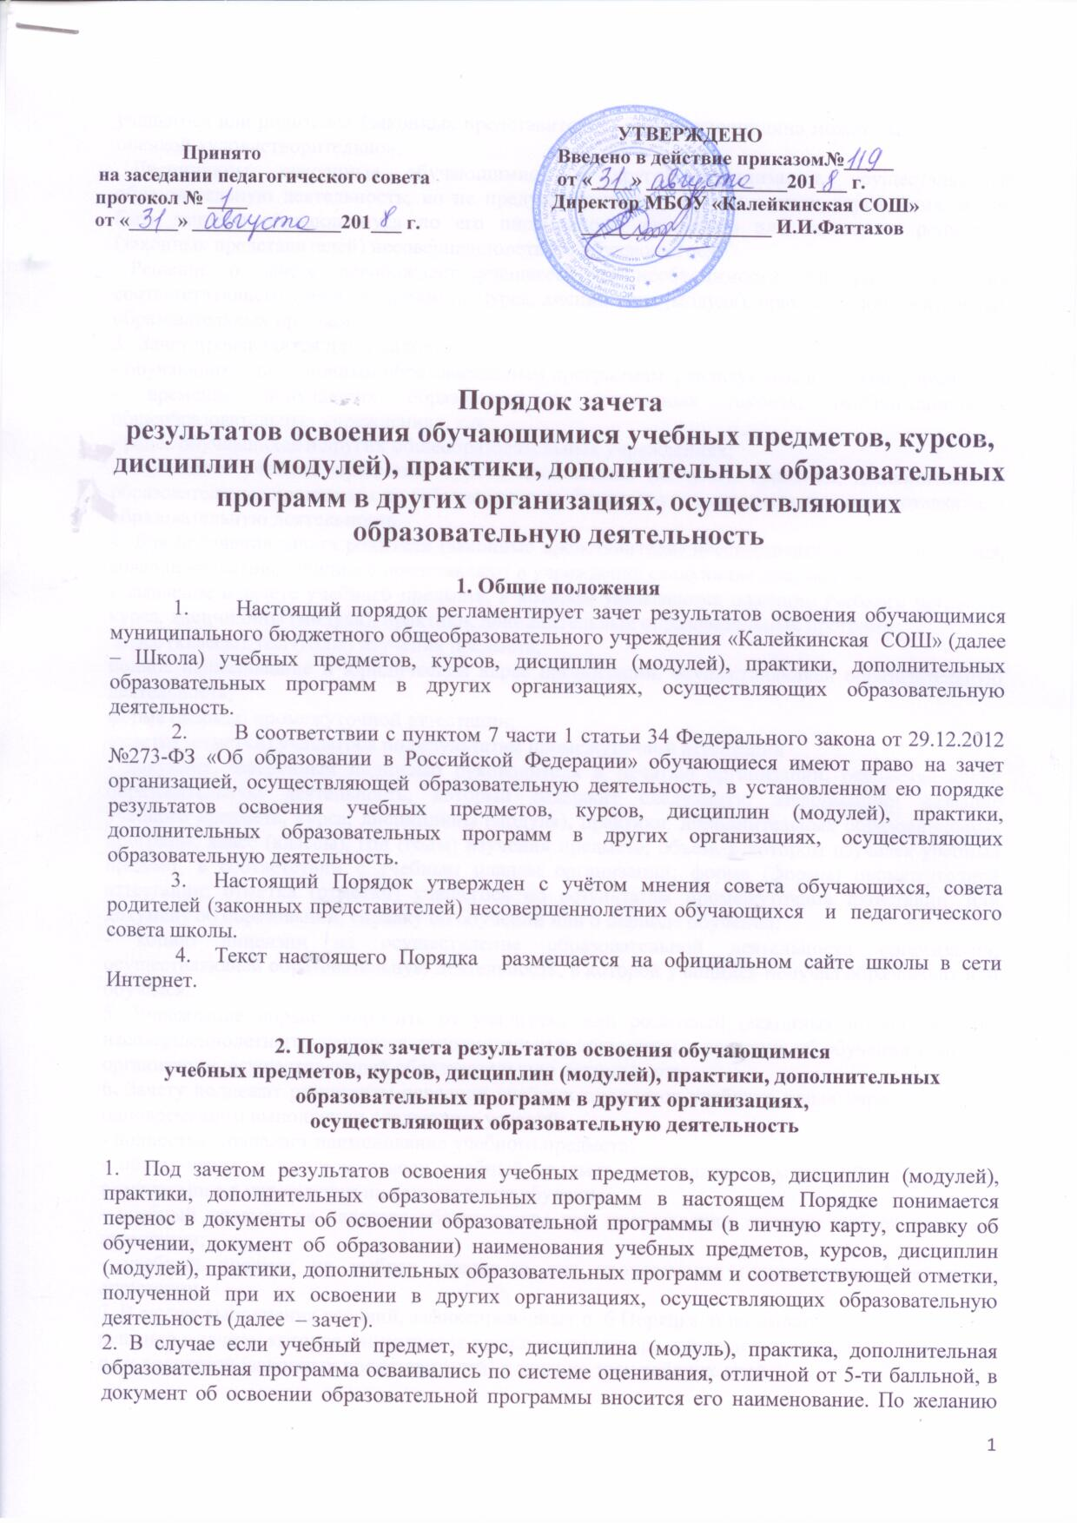 учащегося или родителей (законных представителей) данная дисциплина может быть зачтена с оценкой «удовлетворительно».
Дисциплины, освоенные обучающимися в другой организации, осуществляющей образовательную деятельность, но не предусмотренные учебным планом учреждения, могут быть зачтены обучающемуся по его письменному заявлению или заявлению родителей (законных представителей) несовершеннолетнего обучающегося.
Решение о зачете освобождает учащегося от необходимости повторного изучения соответствующего учебного предмета, курса, дисциплины (модуля), практики, дополнительных образовательных программ.
3. Зачет производится для учащихся:
- обучающихся по основным образовательным программам, реализуемым в сетевой форме;
- временно получавших образование в санаторных школах, реабилитационных общеобразовательных учреждениях, т.п.;
- ранее обучавшихся в других общеобразовательных учреждениях;
- изучавших учебные предметы, курсы, дисциплины (модули), практики, дополнительные образовательные программы по собственному выбору в других организациях, осуществляющих образовательную деятельность.
4. Для получения зачета родители (законные представители) несовершеннолетнего учащегося, совершеннолетние учащиеся представляют в учреждение следующие документы:
- заявление о зачете учебного предмета, в котором указываются название учебного предмета, курса, дисциплины (модуля), практики, дополнительных образовательных программ;
класс (классы), год (годы) изучения предмета;
полное наименование и юридический адрес организации, осуществляющей образовательную деятельность;
форма (формы) промежуточной аттестации;
отметка (отметки) учащегося по результатам промежуточной аттестации
- документ, заверенный подписью руководителя и печатью организации, осуществляющей образовательную деятельность, который содержит следующую информацию: название учебного предмета, курса, дисциплины (модуля), практики, дополнительных образовательных программ; класс (классы), год (годы) изучения предмета; объем, в котором изучался учебный предмет, в соответствии с учебным планом организации; форма (формы) промежуточной аттестации; отметка (отметки) учащегося по результатам промежуточной аттестации, или документ об образовании, справку об обучении или о периоде обучения;
- копию лицензии на осуществление образовательной деятельности организации, осуществляющей образовательную деятельность, в которой учащийся получал образование или обучался.
5. Учреждение вправе запросить от учащегося или родителей (законных представителей) несовершеннолетнего учащегося дополнительные документы и сведения об обучении в другой организации, осуществляющей образовательную деятельность.
6. Зачету подлежат результаты освоения учебных предметов учебного плана учреждения при одновременном выполнении следующих условий:
- полностью совпадает наименование учебного предмета;
- объем часов, в котором освоен учебный предмет, составляет не менее 90% от объема, реализуемого в учреждении на данном этапе обучения;
- учебный предмет не является обязательным при прохождении государственной итоговой аттестации;
- учебный предмет не выбран учащимся для прохождения государственной итоговой аттестации.
7. В случае выполнения условий, зафиксированных п. 6 Порядка, принимается
решение о зачете, которое фиксируется приказом директора и доводится до сведения учащихся и их родителей (законных представителей) в течение трех рабочих дней.

8. В случае невыполнения условий, зафиксированных п. 6 Порядка, решение о зачете принимается педагогическим советом школы.
Педагогический совет может принять решение:
- об отказе в зачете результатов освоения учащимся учебных предметов, курсов, дисциплин (модулей), практики, дополнительных образовательных программ в других организациях, осуществляющих образовательную деятельность;
- о прохождение учащимся промежуточной аттестации по учебному предмету (в случае если в документах, представленных учащимся, не отражена форма промежуточной аттестации).
9. Решение педагогического совета доводится до сведения учащихся и их родителей (законных представителей) в течение трех рабочих дней.
10. Промежуточная аттестация проводится аттестационной комиссией, деятельность которой регламентируется локальным актом учреждения. Сроки проведения промежуточной аттестации учащихся и состав аттестационной комиссии, утверждаются приказом.
11. Зачет проводится не позднее одного месяца до начала государственной итоговой аттестации.
12. Получение зачёта не освобождает обучающегося от прохождения государственной итоговой аттестации.
13. Результаты зачета фиксируются в личной карте учащегося, вносятся в документ об образовании, справку об обучении.
14. Принятие решений о зачете в случае совместного ведения образовательной деятельности в рамках сетевой формы образовательных программ производится в соответствии с договором между школой и организациями, осуществляющими образовательную деятельность.

3. Заключительные положения
1. Срок действия положения не ограничен. При изменении законодательства в акт вносятся изменения в установленном законом порядке.

